4路2K HDMI + 1路千兆以太网 光端机
规格书
4路2K 高清HDMI光端机支持4路2K分辨率HDMI信号高速视频带宽加上一路千兆1G以太网。它实际上是一个利用单根光纤来延长4路HDMI信号，音箱，麦克风。用于与液晶屏通讯、摄像机云台，也可作为触模屏的远距离传输。低能耗，长距离，即插即用，兼容强，能实现更精确显示。
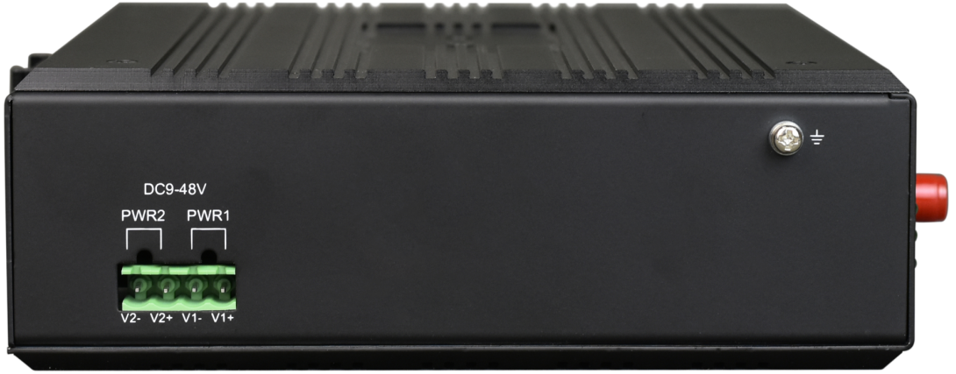
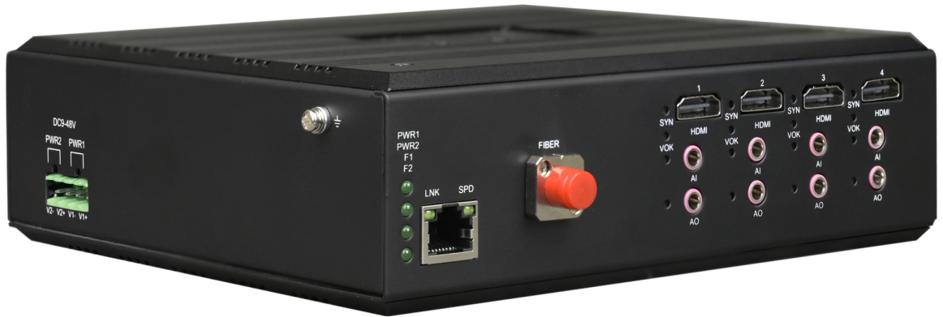
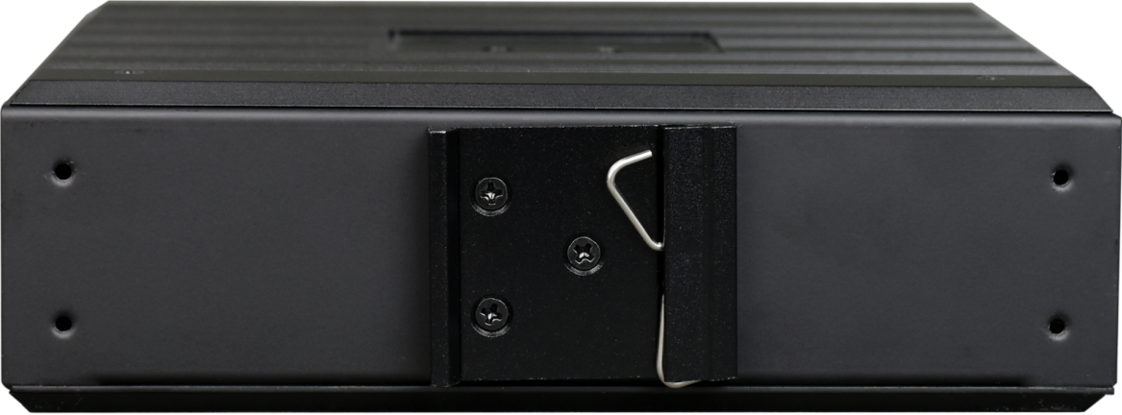

- 该设备配对使用， 本端视频信号输入，对端视频信号输出，可以配置成双向HDMI传输；
- 设备内部为模块化设计，在最多4路范围内可以任意配置输入与输出，比如2路双向HDMI；➢
- 符合HDMI1.3a标准，HDCP1.1协议。
- 可以外接一路模拟音频，此时HDMI带内音频无效（选配）。
- 自动识别和配置各种显示模式，最高分辨率到1080P60，往下兼容。
- 单，多模光纤传输,最多可以传80KM。
- 内置ESD保护电路，能有效防止静电损。
- 现场安装:简单方便，即插即用,无需设置。
- 视频视觉超低延迟；
- 支持一路 10/100/1000Mbps以太网扩展（选配）;
- 光纤传输，无需驱动、兼容任何系统，即插即用；
- 支持宽范围9-48V交直流输入,支持内部隔离，冗余双电源输入,电源支持过载保护、防反接保护；
- 符合工业四级电磁兼容性要求；
- 超强防雷功能：防雷击，可抗感应高压，防浪涌等；
- 无风扇高效散热，降低修复时间；
- IP40外壳防护等级，能够经受住恶劣环境的考验；
- DIN 35mm导轨式或壁挂式安装；

- 光纤部份
光口：1
光纤：单纤
光纤接口：FC
波长：1310nm-1610nm单模
无中继传输距离：0~80Km
典型发射功率: 单模100uw — 0.93mw
- HDMI 接口
接口 | HDMI 母头
标准 | HDMI1.2
 | HDCP1.1
颜色空间 | RGB, YCbCr 4:4:4 / 4:2:2, YUV 4:2:0
分辨率 | 1920*1080P60  1920*1080P50  1920*1080P30  1920*1080P25  1920*1080P24  1920*1080I60  1920*1080I50  1280*720P60  1280*720P50
- 音频接口
信号电平： 0.5～4Vp-p
输入/输出阻抗： 600Ω（非平衡或平衡）
AD/DA位宽 24Bit
采样频率 128K
带宽： 20Hz～20KHz
总谐波失真： ＜1%
信噪比(SNR)： ＞85dB
物理接口： 3.5mm
- 10/100/1000M以太网接口
协 议：符合IEEE 802.3ab，IEEE 802.3z
速 率：10/100/1000M自适应，全/半双工自适应
MAC地址表：可以学习4096个MAC地址
物理接口：RJ45座 支持Auto-MDIX
- 环境指标
工作温度：-10℃—+60℃
储存温度：-40℃—+85℃
工作湿度：0%—95%（无凝结）
MTBF： ＞100,000小时

产品型号 | FCVH-H4G1
产品功能描述 | 在光纤上同时传送4路2K HDMI 信号 + 1路千兆以太网
业务端口描述 | 1个光纤接口；4路HDMI信号，1路千兆以太网
电源 | 冗余双电源输入DC9-48V/AC9-48V  过载保护：支持；反接保护：支持；冗余保护：支持  接入端子：4芯5.08mm间距插入式端子
产品尺寸 | 133mm(长) x 120mm(宽) x 40.0mm(高)
重量 | 1.25Kg/台
应用
